
RÉPUBLIQUE DU BÉNIN MINISTÈRE DE L’ENSEIGNEMENT SUPÉRIEUR

ET DE LA RECHERCHE SCIENTIFIQUE

UNIVERSITÉ D’ABOMEY-CALAVI

INSTITUT DE FORMATION ET DE RECHERCHE EN INFORMATIQUE
BP 526 Cotonou Tel : +229 21 14 19 88
http://www.ifri-uac.net Courriel : contact@ifri.uac.bj

MÉMOIRE

pour l’obtention du

Diplôme de Licence en Informatique Option : Sécurité Informatique

Présenté par :
Sèdjro Ottmare Josèphina ZINZINDOHOUE

Intégration de Snort avec un SIEM Wazuh pour la protection du serveur web de l’ABMS

Sous la supervision : Dr. Nelson SAHO

Membres du jury :
Emery Kouassi ASSOGBA | Docteur | IFRI,UAC | President
Jospy GOUDALO | Ingénieur | IFRI,UAC | Examinateur
Nelson SAHO | Docteur | IFRI,UAC | Rapporteur

Année Académique : 2025-2026

Sommaire

Dédicace ii

Remerciements iii

Résumé iv

Abstract v

Liste des figures vi

Liste des tableaux vii

Introduction 1

Revue de littérature 4

Analyse, choix techniques et implémentation 13

Présentation des résultats et perspectives 25

Conclusion 33

Bibliographie 34

Bibliographie 34

Table des matières 36

Dédicace

À
Mon père Romuald ZINZINDOHOUE
Ma mère Odette ADJAFFON
Mes frères et sœurs
Oncles, tantes, cousins, cousines et amis

Remerciements

Nous tenons à exprimer notre profonde gratitude à toutes les personnes qui, par leur soutien, leurs conseils et leurs encouragements, ont contribué à la réalisation de ce travail :
- À Dieu tout-puissant, pour sa grâce, sa protection et sa fidélité tout au long de notre par-cours académique;
- au Professeur Gaston EDAH, Directeur de l’Institut de Formation et de Recherche en Infor-matique, pour sa vision, son leadership et son engagement constant en faveur de l’excel-lence académique, ainsi qu’au Professeur Arnaud AHOUANDJINOU, Directeur Adjoint de l’Institut, pour son soutien et sa disponibilité;
- à Monsieur Nelson SAHO, notre encadrant, pour avoir accepté de diriger ce travail. Sa rigueur, ses conseils avisés, sa disponibilité et ses orientations ont été d’une grande im-portance dans la conduite de ce mémoire;
- à l’ensemble des enseignants de l’Institut de Formation et de Recherche en Informatique, pour la qualité de la formation reçue, le savoir transmis et les échanges enrichissants tout au long de notre cursus;
- à Monsieur Adjete Anselme DA-SYLVEIRA, maître de stage au sein de l’ABMS, ainsi qu’à Madame Grâce Fanta KOUNOU, ma manager actuelle, pour leur encadrement bien-veillant, leur disponibilité et leur accompagnement professionnel;
- à l’ensemble de nos camarades de promotion, pour leur solidarité, leurs encouragements et les moments de partage qui ont marqué ce parcours.
Nous adressons enfin notre profonde reconnaissance à toute notre famille pour son soutien moral indéfectible, ses encouragements et sa bienveillance tout au long de ce travail.

Résumé
Dans un contexte où les cybermenaces ciblant les serveurs web sont en constante augmenta-tion, les mécanismes de sécurité passifs tels que les pare-feux et les antivirus montrent leurs limites. Ces solutions ne permettent pas de détecter en temps réel les tentatives d’intrusion ni d’en centra-liser les traces pour une analyse exploitable. Ce travail propose l’intégration de Snort, système de détection d’intrusion réseau open source, et de Wazuh, plateforme SIEM de référence, pour renforcer la sécurité du serveur web de l’Association Béninoise pour le Marketing Social et la Communication pour la Santé (ABMS). En s’appuyant sur le référentiel OWASP Top 10 2025, deux vecteurs d’attaque critiques ont été retenus : l’injection SQL et les attaques par force brute. Nous avons déployé un environnement de test virtualisé sous VMware composé de quatre machines interconnectées pour simuler ces attaques sur l’application DVWA. Les résultats confirment la capacité de la solution à détecter et centraliser les alertes d’intrusion en temps réel, tout en mettant en évidence des pistes d’amélioration pour une protection plus robuste.

Mots clés : Snort, Wazuh, SIEM, injection SQL, force brute.

Abstract
In a context where cyber threats targeting web servers are constantly increasing, passive se-curity mechanisms such as firewalls and antivirus software show their limitations. These solutions neither detect intrusion attempts in real time nor centralize traces for exploitable analysis. This work proposes the integration of Snort, an open source network intrusion detection system, and Wazuh, a leading SIEM platform, to strengthen the security of the web server of the Association Béninoise pour le Marketing Social et la Communication pour la Santé (ABMS). Based on the OWASP Top 10 2025 framework, two critical attack vectors were selected: SQL injection and brute force attacks. We deployed a virtualized test environment under VMware consisting of four interconnected machines to simulate these attacks on the DVWA application. The results confirm the ability of the solution to detect and centralize intrusion alerts in real time, while highlighting areas for improvement for more robust protection.

Key words: Snort, Wazuh, SIEM, SQL injection, brute force.

Liste des figures

  - Architecture fonctionnelle de Snort [26] . . . . . . . . . . . . . . . . . . . . . . . . . . . 8
  - Architecture générale de Wazuh [24] 11
  - Topologie du réseau de test déployé 15
  - Capture de la vérification de la version de Snort 17
  - Capture de la configuration du fichier snort.conf 18
  - Capture du fichier local.rules avec les règles configurées 19
  - Mesures de performance de Snort avec les commandes top et free 20
  - Capture de l’installation et du démarrage de l’agent Wazuh 21
  - Capture du fichier ossec.conf avec l’entrée Snort 22
  - Tableau de bord Wazuh affichant les alertes Snort filtrées 23
  - Capture du résultat Hydra avec 4 mots de passe trouvés 26
  - Capture du résultat SQLMap et du blocage des requêtes suspectes 27
  - Alertes Snort générées lors de l’attaque par force brute 27
  - Alertes Snort générées lors de la simulation SQLMap 28
  - Capture iptables montrant l’IP attaquante bloquée 28
  - Email de notification Wazuh pour l’attaque par force brute 29
  - Email de notification Wazuh pour l’attaque par injection SQL 29

Liste des tableaux

  - Top 10 OWASP 2025 des risques applicatifs web . . . . . . . . . . . . . . . . . . . . . . 5
  - Comparaison de quelques solutions IDS/IPS . . . . . . . . . . . . . . . . . . . . . . . . 7
  - Comparaison de quelques solutions SIEM . . . . . . . . . . . . . . . . . . . . . . . . . . 9

  - Outils et technologies retenus pour l’environnement de test 15

  - Estimation budgétaire pour un déploiement à l’ABMS 32

Introduction générale

Le développement d’Internet a profondément modifié la manière dont les organisations gèrent et exposent leurs ressources informatiques. Les serveurs web sont aujourd’hui devenus les portes d’entrée principales par lesquelles collaborateurs, partenaires et usagers accèdent aux services en ligne des entreprises et organisations. Cette exposition croissante fait d’eux des cibles privilégiées pour les cyberattaquants. Or, les mécanismes de sécurité traditionnellement mis en place pour les protéger, tels que les pare-feux et les antivirus, présentent des limites importantes. Ils ne permettent pas de détecter en temps réel les tentatives d’intrusion ni d’en analyser les traces de manière centrali-sée. C’est dans ce contexte que s’inscrit ce travail, réalisé au sein de l’ABMS, qui porte sur l’intégration de Snort et de Wazuh pour renforcer la protection de son serveur web.
Pour répondre à cette problématique, notre travail s’articule autour de trois chapitres. Le pre-mier chapitre présente une revue de littérature sur les menaces pesant sur les serveurs web, les systèmes de détection d’intrusion et les plateformes SIEM. Le deuxième chapitre décrit les choix techniques retenus et l’implémentation de la solution. Le troisième chapitre expose les simulations d’attaques, les résultats obtenus et les perspectives d’amélioration.

Contexte et justification

Au Bénin, la croissance rapide de l’utilisation d’Internet s’accompagne d’une augmentation significative des cybermenaces. Les organisations du secteur de la santé, en raison de la nature sen-sible des données qu’elles traitent, sont particulièrement exposées. L’ABMS dispose d’un serveur web constituant un point d’accès crucial à ses ressources, dont la protection repose actuellement sur des mécanismes passifs tels que les pare-feux et les antivirus. Ces solutions, bien que nécessaires, restent limitées : une attaque par injection SQL peut extraire l’intégralité d’une base de données et une attaque par force brute peut compromettre un compte administrateur, sans qu’aucune alerte ne soit générée ni qu’aucune trace exploitable ne soit disponible. Or ces menaces sont bien réelles et documentées. Selon l’OWASP Top 10 2025, l’injection SQL totalise plus de 62 445 CVE répertoriés, tandis que les attaques par force brute enregistrent plus d’un million d’occurrences avec un score d’exploitabilité de 7,69 sur 10, ce qui confirme leur criticité et la nécessité d’y apporter une réponse technique adaptée.

Problématique

Face à ce constat, il apparaît indispensable de doter l’ABMS d’une solution capable de dé-tecter activement les tentatives d’intrusion et d’en centraliser les alertes pour une analyse et une réponse rapides. En effet, sans un tel dispositif, les attaques peuvent se dérouler silencieusement, compromettant les données du personnel et la continuité des activités de l’organisation, sans que les responsables informatiques en soient informés. La question centrale de ce mémoire est donc la suivante : Comment l’intégration de Snort et de Wazuh peut-elle constituer une réponse adaptée aux besoins de détection et de surveillance des intrusions ciblant le serveur web de l’ABMS, face aux attaques par injection SQL et par force brute?

Objectifs du mémoire

L’objectif général de ce travail est de renforcer la sécurité du serveur web de l’ABMS contre les intrusions, en déployant une solution de détection en temps réel combinant Snort et Wazuh. De manière spécifique, il s’agit de :
- identifier et justifier, à partir du référentiel OWASP 2025, les vecteurs d’attaque les plus critiques pesant sur un serveur web d’une organisation de santé publique;
- mettre en place un environnement de test isolé et reproductible permettant de simuler des attaques réelles sur un serveur web, sans risque pour l’infrastructure de l’ABMS;
- déployer et configurer une solution de détection d’intrusion basée sur Snort, capable d’iden-tifier en temps réel les tentatives d’injection SQL et de force brute;
- intégrer Snort à la plateforme Wazuh afin de centraliser et de visualiser les alertes de sé-curité dans un tableau de bord unifié;
- évaluer l’efficacité de la solution déployée et proposer des pistes d’amélioration pour ren-forcer davantage la protection du serveur web.

Présentation de l’entreprise ABMS

L’Association Béninoise pour le Marketing Social et la Communication pour la Santé (ABMS) est une Organisation Non Gouvernementale béninoise, membre du réseau de Population Services International (PSI). PSI est une organisation internationale présente dans plus de 65 pays en Afrique, en Europe de l’Est, en Amérique du Sud et en Asie. Installée au Bénin depuis 1992, l’ABMS vise à appuyer le gouvernement béninois dans l’amélioration de la santé de ses populations [4].
Dans le cadre de sa mission, l’ABMS met en œuvre des programmes couvrant plusieurs do-maines prioritaires de santé publique, notamment la santé reproductive, la lutte contre le paludisme, la prévention du VIH/SIDA et d’autres problématiques de santé communautaire. Son action s’ap-puie sur une approche de marketing social visant à rendre accessibles des produits et services de santé de qualité aux populations les plus vulnérables [4].
Sur le plan informatique, l’ABMS dispose d’une infrastructure numérique dont le serveur web constitue un composant central pour la diffusion d’informations et la gestion de ses activités. La

protection de cette infrastructure représente un enjeu stratégique, compte tenu de la sensibilité des données liées aux programmes de santé gérés par l’organisation.

Organisation du mémoire

Le présent mémoire s’articule autour de trois chapitres principaux. Le premier chapitre est consacré à une revue de littérature couvrant les menaces actuelles sur les serveurs web, le Top 10 OWASP 2025, les systèmes de détection d’intrusion avec une présentation approfondie de Snort, ainsi que les systèmes SIEM avec une présentation de Wazuh et l’état de l’art de l’intégration ID-S/SIEM. Le deuxième chapitre traite de l’analyse des besoins, des choix techniques retenus et de l’implémentation de la solution, en décrivant l’environnement de virtualisation, l’installation et la configuration de Snort et de Wazuh, ainsi que leur intégration. Le troisième chapitre présente les si-mulations d’attaques réalisées, l’analyse des résultats obtenus, l’évaluation de la solution déployée et les perspectives d’amélioration envisagées. Le document se termine par une conclusion générale qui dresse le bilan du projet et formule des recommandations.

Chapitre 1

Revue de littérature

Introduction

Ce chapitre présente les fondements théoriques et techniques sur lesquels repose notre travail. Il aborde successivement les menaces actuelles pesant sur les serveurs web en s’appuyant sur le référentiel OWASP 2025, les systèmes de détection d’intrusion avec une présentation approfondie de Snort, puis les systèmes SIEM avec une présentation de Wazuh et l’état de l’art de leur intégration avec les IDS.

  - La sécurité des serveurs web

    - Les menaces actuelles sur les serveurs web et le Top 10 OWASP 2025
Les serveurs web sont au cœur des systèmes d’information des organisations. Accessibles depuis l’extérieur, ils constituent une surface d’attaque privilégiée pour les cybercriminels. Pour re-censer et hiérarchiser les menaces les plus critiques pesant sur les applications web, l’OWASP publie régulièrement son Top 10, document de référence mondial adopté par les professionnels de la sécu-rité. La version 2025 de ce référentiel identifie les dix catégories de risques présentées dans le tableau suivant [15]. Le Tableau 1.1 présente ces différentes catégories ainsi que leur description.

TABLE 1.1 – Top 10 OWASP 2025 des risques applicatifs web

Rang | Catégorie | Description synthétique
A01 | Broken Access Control | Accès non autorisé à des ressources ou fonctionna-  lités protégées
A02 | Security Misconfiguration | Erreurs de configuration exposant inutilement les  applications
A03 | Software Supply Chain Fai-  lures | Vulnérabilités introduites via des composants tiers  non maîtrisés
A04 | Cryptographic Failures | Mauvaise gestion du chiffrement des données sen-  sibles
A05 | Injection | Injection de code malveillant, dont l’injection SQL  avec plus de 14 000 CVE
A06 | Insecure Design | Défauts de conception architecturale des applica-  tions
A07 | Authentication Failures | Failles d’authentification, dont les attaques par force  brute avec plus d’un million d’occurrences
A08 | Software or Data Integrity  Failures | Absence de vérification de l’intégrité des données  critiques
A09 | Security Logging and Aler-  ting Failures | Insuffisance des mécanismes de journalisation et  d’alerte
A10 | Mishandling of Exceptional  Conditions | Mauvaise gestion des erreurs et exceptions applica-  tives

Ce panorama illustre la diversité et la gravité des menaces pesant sur les serveurs web. Parmi ces dix catégories, deux retiennent particulièrement notre attention dans le cadre de ce travail et feront l’objet d’une attention spécifique dans les sections suivantes.

    - Choix sur l’injection SQL (A05 :2025 Injection)
Selon l’OWASP Top 10 2025, la catégorie Injection occupe la cinquième position, regroupant 37 types de vulnérabilités (CWE) et totalisant plus de 62 445 CVE répertoriées [13]. Elle est l’une des catégories les plus testées, avec 100% des applications évaluées pour au moins une forme d’injection. L’injection SQL, en particulier, est référencée sous le CWE-89 et comptabilise à elle seule plus de 14 000 CVE, avec un faible taux d’apparition mais un impact élevé [13].
Une vulnérabilité d’injection se produit lorsqu’une application transmet à un interpréteur des données non validées fournies par l’utilisateur. L’interpréteur, qu’il s’agisse d’un moteur de base de données, d’un interpréteur de commandes ou d’un navigateur, exécute alors ces données comme s’il s’agissait d’instructions légitimes. Une application est vulnérable à ce type d’attaque lorsque les données fournies par l’utilisateur ne sont pas validées, filtrées ou assainies, lorsque des requêtes dynamiques sont construites directement avec les données de l’utilisateur sans échappement contex-tuel, ou lorsque des données non assainies sont utilisées dans des paramètres de recherche ORM afin d’extraire des enregistrements supplémentaires et sensibles.
À titre d’exemple concret fourni par l’OWASP, une application construisant la requête SQL suivante de manière dynamique :
SELECT * FROM accounts WHERE custID=’ " + request.getParameter("id") + " ’
est vulnérable à une attaque dans laquelle l’attaquant modifie la valeur du paramètre id en y

injectant ’ OR ’1’=’1, ce qui a pour effet de retourner l’intégralité des enregistrements de la table, contournant ainsi tout contrôle d’accès.
Des attaques plus sophistiquées peuvent modifier ou supprimer des données, voire exécuter des procédures stockées. Pour prévenir ce type de vulnérabilité, l’OWASP recommande en priorité l’utilisation d’API sécurisées qui évitent entièrement l’interpréteur, l’emploi d’interfaces paramétrées ou la migration vers des ORM, ainsi que la validation positive des entrées côté serveur et l’échappe-ment des caractères spéciaux pour tout reste de requête dynamique.

    - Choix sur les défaillances d’authentification et le brute force (A07 :2025)
La catégorie A07 :2025 Authentication Failures (Défaillances d’authentification) maintient sa septième position dans le classement OWASP 2025 [14]. Elle regroupe 36 types de vulnérabilités (CWE) et totalise plus d’un million d’occurrences recensées, avec un taux d’exploitation moyen pon-déré de 7,69 sur 10, ce qui en fait l’une des catégories les plus activement exploitées.
Selon l’OWASP, une application présente des failles d’authentification lorsqu’elle autorise des attaques automatisées telles que le credential stuffing ou les attaques par force brute sans les blo-quer rapidement, lorsqu’elle permet l’utilisation de mots de passe par défaut, faibles ou connus, lorsqu’elle ne met pas en œuvre une authentification multifacteur, ou encore lorsqu’elle expose les identifiants de session dans l’URL ou ne les invalide pas correctement après déconnexion [14].
L’attaque par force brute, vecteur retenu dans ce travail, consiste à tester de manière automa-tisée et systématique des combinaisons d’identifiants et de mots de passe jusqu’à trouver la bonne. Elle est particulièrement redoutable contre des interfaces d’administration web ou des formulaires de connexion ne limitant pas le nombre de tentatives.
L’OWASP souligne que les attaques de type password spray, qui consistent à tester un même mot de passe courant sur de nombreux comptes, sont désormais aussi fréquentes que les attaques par force brute classiques, comme en témoignent des exemples tels que le test de variantes successives d’un même mot de passe saisonnier. Pour contrer ces attaques, l’OWASP recommande la mise en place d’une authentification multifacteur, la limitation et le ralentissement progressif des tentatives de connexion échouées, l’alignement des politiques de mots de passe sur les directives du NIST 800-63b, et la journalisation systématique des échecs d’authentification avec alerte aux administrateurs en cas de comportement suspect [14].

  - Les systèmes de détection d’intrusion (IDS)

    - Définition et types d’IDS
Un système de détection d’intrusion (IDS, Intrusion Detection System) est un dispositif logiciel ou matériel dont la fonction est de surveiller un réseau ou un système informatique afin de détecter des activités suspectes ou des violations de politiques de sécurité. Il se distingue du système de pré-vention d’intrusion (IPS, Intrusion Prevention System) qui, au-delà de la détection, est capable d’agir activement pour bloquer les attaques détectées. Dans le cadre de ce travail, c’est la fonction de détec-tion qui est privilégiée, Snort étant déployé en mode IDS [10].
On distingue deux grandes familles d’IDS selon leur périmètre de surveillance. Les NIDS (Network Intrusion Detection Systems) analysent le trafic réseau en temps réel sur une interface réseau

donnée, tandis que les HIDS (Host-based Intrusion Detection Systems) surveillent les activités au niveau d’un hôte spécifique, en analysant les journaux système, les appels système ou l’intégrité des fichiers. Dans le cadre de notre travail, c’est un NIDS qui est mis en œuvre, Snort étant déployé pour analyser le trafic à destination du serveur web [10].
On distingue également deux approches de détection. La détection par signatures consiste à comparer le trafic réseau à une base de données de signatures d’attaques connues. Elle est très efficace contre les attaques répertoriées mais reste aveugle aux nouvelles menaces. La détection par anomalies établit quant à elle un profil du comportement normal du réseau et signale tout écart significatif. Elle est plus à même de détecter les attaques inconnues mais génère davantage de faux positifs.
Plusieurs solutions IDS existent sur le marché. Le tableau suivant présente une comparaison des principales solutions afin de justifier le choix retenu dans ce travail [26, 5]. Le Tableau 1.2 présente une comparaison des principales solutions afin de justifier le choix retenu dans ce travail.
TABLE 1.2 – Comparaison de quelques solutions IDS/IPS

Critères | Snort | Suricata | Zeek | Palo Alto | FireEye
Type | NIDS/IPS | NIDS/IPS | NIDS | NIDS/IPS | NIDS/IPS
Licence | Open source | Open source | Open source | Commerciale | Commerciale
Détection par signatures | Oui | Oui | Non | Oui | Oui
Détection par anomalies | Oui | Oui | Oui | Oui | Oui
Intégration Wazuh | Native | Possible | Limitée | Non | Non
Richesse des règles | Très élevée | Élevée | Moyenne | Élevée | Élevée
Facilité de configuration | Bonne | Moyenne | Complexe | Bonne | Bonne
Coût | Gratuit | Gratuit | Gratuit | Payant | Payant
Communauté | Très large | Large | Moyenne | Support com-  mercial | Support com-  mercial

Source : zenarmor.com / snort.org / suricata.io [26, 5]
De cette analyse comparative, il ressort que Snort constitue le choix le plus adapté à notre contexte. Sa nature open source, sa richesse en règles de détection maintenues par la communauté et l’équipe Talos de Cisco, son intégration native avec Wazuh et sa large adoption mondiale avec plus de 5 millions de téléchargements en font la solution idéale pour répondre aux besoins de détection des intrusions dans l’infrastructure de l’ABMS.

    - Présentation de Snort : architecture et fonctionnement
Snort est un système de détection et de prévention d’intrusion réseau open source, initiale-ment développé en 1998 par Martin Roesch, fondateur et ancien directeur technique de Sourcefire [5]. Il est aujourd’hui maintenu et développé par Cisco, qui a acquis Sourcefire en 2013. Avec plus de 5 millions de téléchargements et plus de 600 000 utilisateurs enregistrés selon le site officiel snort.org, Snort est le système de détection et prévention d’intrusion le plus déployé au monde. Il est distribué sous licence GNU GPL et fonctionne sur les systèmes Linux, Unix et Windows [5, 9].
Snort est capable d’effectuer une analyse du trafic réseau en temps réel en combinant des tech-niques d’inspection par signatures, par protocoles et par anomalies. Il peut détecter de nombreuses catégories d’attaques, notamment les débordements de tampons (buffer overflows), les scans de ports, les attaques CGI, les tentatives d’identification du système d’exploitation, les injections SQL et les attaques par force brute.
Snort fonctionne selon trois modes distincts. En mode écoute (sniffer), il capture les paquets

circulant sur le réseau et les affiche à l’écran en temps réel, à la manière d’un analyseur de trafic passif. En mode journalisation de paquets (packet logger), il enregistre les paquets capturés sur le disque pour une analyse ultérieure. En mode NIDS, qui est le mode le plus utilisé et celui retenu dans ce travail, Snort analyse le trafic réseau en temps réel selon des règles définies par l’utilisateur, génère des alertes en cas de correspondance et peut, selon la configuration, bloquer le trafic suspect [9].
L’architecture de Snort s’articule autour de quatre composants principaux [9]. Le décodeur de paquets (Packet Decoder : Sniffer) capture les paquets sur les interfaces réseau et les prépare pour l’analyse en les décodant couche par couche. Les préprocesseurs (Preprocessors) constituent une étape intermédiaire permettant d’étendre les capacités d’analyse de Snort : ils effectuent notamment la défragmentation des paquets IP, le réassemblage des flux TCP et la normalisation des protocoles ap-plicatifs comme HTTP. Le moteur de détection (Detection Engine) est le cœur de Snort : il compare les paquets prétraités à l’ensemble des règles chargées en mémoire et détermine si une correspondance existe. Enfin, le système de journalisation et d’alertes (Logging and Alerting System : Output) gère la sortie des résultats, qu’il s’agisse d’alertes dans un fichier texte, dans le syslog ou dans une base de données. La Figure 1.1 présente cette architecture fonctionnelle.

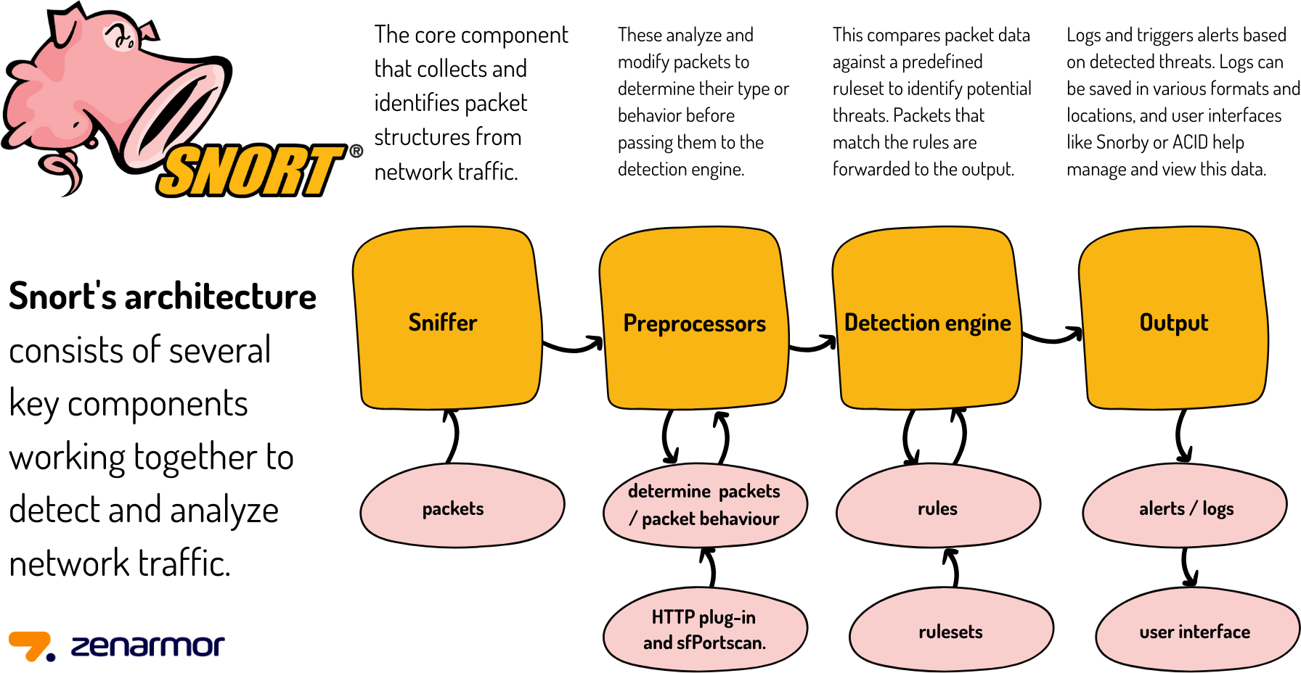

FIGURE 1.1 – Architecture fonctionnelle de Snort [26]

    - Les règles Snort
Les règles Snort constituent l’élément central du mécanisme de détection. Elles définissent précisément les conditions sous lesquelles une alerte doit être déclenchée [6, 7]. Chaque règle est composée de deux parties : un en-tête et un corps d’options.
L’en-tête d’une règle spécifie l’action à entreprendre (alert, log, pass, drop, reject ou sdrop), le protocole réseau concerné (TCP, UDP, ICMP ou IP), les adresses IP source et destination avec leurs masques de sous-réseau, ainsi que les ports source et destination. Le corps de la règle, placé entre parenthèses, contient les options permettant de préciser les conditions de correspondance : le message d’alerte (msg), le contenu à rechercher dans le paquet (content), la profondeur de re-

cherche (depth), le décalage (offset), l’identifiant unique de la règle (sid) et sa révision (rev), ainsi que le type de classe de l’attaque (classtype) et sa priorité [7].
Il existe plusieurs ensembles de règles disponibles pour Snort. Les règles VRT (Vulnerability
Research Team) sont élaborées et maintenues par l’équipe de recherche Talos de Cisco, et sont dispo-nibles pour les utilisateurs enregistrés et les abonnés. Les règles communautaires GPLv2 constituent un sous-ensemble de ces règles, librement accessibles et mises à jour quotidiennement. Les règles Emerging Threats Open sont maintenues par la communauté et orientées vers la détection de mal-wares [6, 7]. Dans notre travail, nous utilisons des règles personnalisées adaptées à la détection de l’injection SQL et des attaques par force brute sur DVWA.

  - Les systèmes SIEM

    - Définition et rôle d’un SIEM
Un système de gestion des informations et des événements de sécurité (SIEM, Security In-formation and Event Management) est une solution logicielle qui centralise la collecte, le stockage, la normalisation, la corrélation et l’analyse des journaux et événements de sécurité produits par les dif-férents équipements d’un système d’information. Le terme SIEM est lui-même la contraction de deux concepts complémentaires : le SIM (Security Information Management), qui désigne la gestion à long terme des journaux, et le SEM (Security Event Management), qui désigne la corrélation et l’analyse en temps réel des événements.
Le rôle d’un SIEM dans une architecture de sécurité est triple. Il assure d’abord la centralisa-tion des logs en agrégeant les événements produits par des sources hétérogènes (serveurs, pare-feux, IDS, applications). Il permet ensuite la corrélation de ces événements, c’est-à-dire la mise en rela-tion d’alertes distinctes pour identifier des schémas d’attaque complexes qu’aucune source isolée ne pourrait détecter seule. Il fournit enfin une interface de visualisation permettant aux équipes de sé-curité de surveiller l’état du système d’information, d’investiguer les incidents et de produire des rapports de conformité.
Plusieurs solutions SIEM existent sur le marché. Le tableau suivant présente une comparaison des principales solutions afin de justifier le choix retenu dans ce travail [25]. Le Tableau 1.3 présente une comparaison des principales solutions afin de justifier le choix retenu dans ce travail.
TABLE 1.3 – Comparaison de quelques solutions SIEM

Critères | Wazuh | Splunk | IBM QRadar | Microsoft Senti-  nel | AlienVault OS-  SIM
Licence | Open source | Commerciale | Commerciale | Commerciale | Open source
Coût | Gratuit | Très élevé | Élevé | Élevé | Gratuit
Intégration Snort | Native | Possible | Possible | Limitée | Possible
Corrélation d’événe-  ments | Oui | Oui | Oui | Oui | Oui
Tableau de bord | Oui | Oui | Oui | Oui | Limité
Détection de menaces | Oui | Oui | Oui | Oui | Oui
Facilité de déploiement | Bonne | Complexe | Complexe | Moyenne | Moyenne
Communauté | Large | Très large | Large | Large | Moyenne
Adapté aux petites struc-  tures | Oui | Non | Non | Non | Oui

Source : documentation.wazuh.com [25]
De cette analyse comparative, il ressort que Wazuh constitue le choix le plus adapté à notre contexte. Sa nature open source et sa gratuité le rendent accessible à une organisation telle que l’ABMS dont les ressources budgétaires sont limitées. Son intégration native avec Snort, sa facilité de déploiement, ses capacités de corrélation et de visualisation des alertes, ainsi que le dynamisme de sa communauté en font la solution SIEM idéale pour répondre aux besoins de centralisation et d’analyse des événements de sécurité dans le cadre de ce travail.

    - Présentation de Wazuh : architecture et fonctionnement
Wazuh est une plateforme de sécurité open source gratuite qui unifie les capacités SIEM et XDR (Extended Detection and Response) [25]. Créée en 2015 comme un fork d’OSSEC, elle vise à mo-derniser et étendre les capacités de ce dernier. Wazuh protège les charges de travail dans des envi-ronnements sur site, virtualisés, conteneurisés et dans le cloud. Elle est aujourd’hui utilisée par des milliers d’organisations dans le monde, des petites entreprises aux grandes entreprises, et bénéficie de l’une des plus grandes communautés open source en matière de sécurité.
Wazuh adopte un modèle de fonctionnement basé sur une architecture agent/manager [24]. Les agents sont déployés sur les systèmes à surveiller et sont responsables de la collecte des journaux et des événements. Le manager reçoit les données transmises par les agents, les traite, les corrèle et les présente dans une interface centralisée.
La plateforme Wazuh s’articule autour de trois composants principaux [24]. L’indexeur Wa-zuh est un moteur de recherche et d’analyse pleinement évolutif qui indexe et stocke les alertes gé-nérées par le serveur Wazuh, offrant des capacités de recherche et d’analyse quasi en temps réel. Le serveur Wazuh reçoit les données des agents via le service de connexion agent, les analyse à l’aide de décodeurs permettant d’identifier le type d’information traitée (journaux Windows, journaux SSH, journaux de serveur web, etc.) et d’en extraire les éléments pertinents tels que l’adresse IP source, l’identifiant d’événement ou le nom d’utilisateur. Il dispose également d’un moteur d’analyse, d’une API RESTful et d’un service Filebeat qui transmet les événements et alertes vers l’indexeur en temps réel. Le tableau de bord Wazuh est l’interface de visualisation qui permet aux analystes de créer et consulter des tableaux de bord, de suivre les alertes, de gérer les agents et de mener des investigations sur les événements de sécurité. La Figure 1.2 présente cette architecture générale.

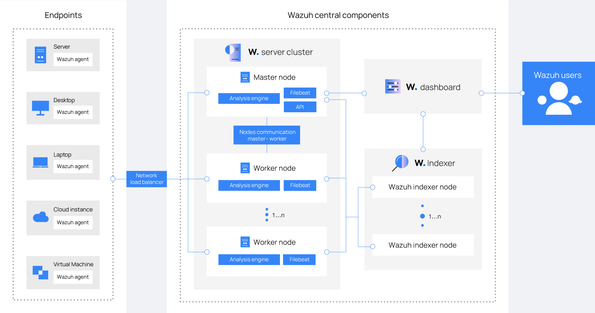
FIGURE 1.2 – Architecture générale de Wazuh [24]

Les agents Wazuh embarquent plusieurs modules fonctionnels. Le collecteur de journaux lit les fichiers de logs et les événements Windows. Le module d’exécution de commandes permet aux agents d’exécuter périodiquement des commandes autorisées et d’en transmettre les résultats au ser-veur. Le module de surveillance de l’intégrité des fichiers (FIM) détecte toute création, modification ou suppression de fichier. Le module d’évaluation de la configuration de sécurité (SCA) fournit une évaluation continue de la configuration des systèmes sur la base des benchmarks CIS [24].

    - Intégration IDS/SIEM : état de l’art
La question de l’intégration des systèmes de détection d’intrusion avec les plateformes SIEM a fait l’objet de plusieurs travaux académiques récents. L’analyse de ces travaux permet de situer notre contribution et d’identifier les lacunes que ce mémoire cherche à combler.
Adamczyk et al. (2024), dans une étude publiée dans PLOS One, évaluent les performances
de solutions SIEM open source dans des environnements à budget limité, typiques des petites et moyennes entreprises [1]. Leurs résultats confirment que Wazuh constitue la solution la plus adaptée à ce contexte grâce à sa gratuité, sa facilité de déploiement et ses capacités de corrélation. Cependant, les auteurs soulignent que Wazuh seul ne suffit pas à couvrir la détection des intrusions réseau en temps réel, et recommandent son intégration avec un NIDS dédié.
Muhammad et al. (2023), dans une étude publiée dans Procedia Computer Science lors de la 4e
Conférence Internationale sur l’Industrie 4.0, proposent un système intégrant un IDS avec un SIEM basé sur l’analyse en temps réel par apprentissage automatique [12]. Leur architecture utilise la pile ELK combinée à Zeek IDS et à l’outil Slips. Les résultats montrent une amélioration significative de la détection des cyberattaques grâce à la corrélation automatique des événements. Cependant, cette approche repose sur des algorithmes d’apprentissage automatique complexes, nécessitant des ressources matérielles importantes et une expertise technique élevée, ce qui la rend difficilement accessible pour des organisations à ressources limitées.
Arifin et al. (2024), dans l’International Journal of Advanced Computer Science and Applications
(IJACSA), évaluent la sécurité d’un système d’information académique en intégrant Snort avec Wa-

zuh et TheHive comme plateforme de réponse aux incidents [3]. Leur travail démontre que cette combinaison permet de réduire le temps de détection et de réponse aux incidents à moins d’une minute. Toutefois, leur architecture implique trois outils distincts à maintenir simultanément, ce qui introduit une complexité opérationnelle importante. De plus, bien que TheHive permette une gestion des incidents, la réponse reste tributaire d’une intervention manuelle de l’administrateur, contraire-ment à une réponse active automatisée au niveau réseau.
Amami et al. (2024), dans le cadre de la conférence internationale CoDIT, confirment la perti-nence des solutions SIEM open source basées sur Wazuh pour le renforcement de la cyberdéfense des organisations [2]. Leurs travaux soulignent néanmoins que la majorité des déploiements documentés concernent des environnements commerciaux ou industriels, laissant un manque dans la littérature concernant les organisations de santé publique en Afrique.
L’analyse de ces travaux révèle plusieurs lacunes communes. Aucun d’entre eux ne combine simultanément les quatre éléments suivants dans un contexte d’organisation de santé publique à res-sources limitées : l’utilisation exclusive d’outils open source gratuits, une réponse active automatisée au niveau réseau, une notification en temps réel de l’administrateur sans intervention manuelle, et un ciblage spécifique des menaces web identifiées par l’OWASP Top 10 2025 que sont l’injection SQL et le force brute.
C’est précisément ce que ce travail propose, en intégrant Snort et Wazuh dans un environ-nement virtualisé ciblant ces deux vecteurs d’attaque, avec une réponse active graduée et une no-tification email automatique, le tout déployé dans le contexte spécifique d’une ONG béninoise du secteur de la santé. Cette intégration tire pleinement parti des bénéfices documentés de la corréla-tion IDS/SIEM, notamment la centralisation des alertes issues de sources hétérogènes et la réduction significative du temps de détection des incidents, tout en les rendant accessibles dans un contexte organisationnel à ressources limitées.

Conclusion

Ce chapitre a établi les fondements théoriques indispensables à la compréhension de notre travail. Il a présenté les menaces actuelles ciblant les serveurs web à travers le prisme du Top 10 OWASP 2025, en mettant en évidence la criticité de l’injection SQL et des défaillances d’authentifica-tion. Il a ensuite décrit l’architecture et le fonctionnement de Snort en tant qu’IDS réseau, ainsi que le rôle des règles dans son mécanisme de détection. Enfin, il a présenté Wazuh comme plateforme SIEM de référence et a exposé l’état de l’art de l’intégration IDS/SIEM. Ces éléments constituent le socle sur lequel repose l’analyse technique et l’implémentation présentées dans le chapitre suivant.

Chapitre 2

Analyse, choix techniques et implémentation

Introduction

Ce chapitre décrit l’environnement de travail mis en place pour répondre à la problématique posée, justifie les choix techniques retenus et présente en détail l’implémentation de la solution [23, 22]. Nous y exposons la topologie du réseau de test, les outils et technologies utilisés, ainsi que les étapes d’installation et de configuration de Snort et de Wazuh, jusqu’à leur intégration effective.

  - Présentation de l’environnement de travail

    - Présentation de la structure d’accueil
L’ABMS dispose d’une infrastructure informatique composée d’un réseau local organisé en DMZ (Zone Démilitarisée), connecté à Internet et accessible depuis l’intranet de l’organisation. Au cœur de cette infrastructure se trouve un serveur web fonctionnant sous IIS (Internet Information Services) sur Windows Server, hébergé localement sur une machine virtuelle. Ce serveur constitue un portail dédié à la gestion des données du personnel de l’ABMS, dont l’unique point d’exposition vers l’extérieur est un formulaire de connexion accessible aussi bien depuis Internet que depuis le réseau interne.
Sur le plan de la sécurité, l’infrastructure repose actuellement sur des mécanismes passifs composés d’un pare-feu et d’un antivirus. Bien qu’une politique de sécurité soit formellement établie au sein de l’organisation, aucun système de détection d’intrusion ni aucune solution de centralisation et d’analyse des événements de sécurité n’est en place. Des comportements suspects ont certes été signalés au niveau de la passerelle, mais l’absence de surveillance active ne permet pas d’en analyser la nature ni d’y apporter une réponse appropriée. Le serveur web reste ainsi exposé à des attaques pouvant passer totalement inaperçues.
C’est précisément pour combler cette lacune que notre travail propose l’intégration de Snort et de Wazuh sur cette infrastructure, afin d’y apporter une capacité de détection active et de surveillance en temps réel.

    - Contraintes rencontrées
La principale contrainte rencontrée lors de ce travail est l’absence d’autorisation d’accès aux journaux réels du serveur web de l’ABMS. Pour des raisons de confidentialité et de politique de sé-curité interne, il ne nous a pas été possible de consulter les logs du serveur de production. Cette contrainte, bien que limitante, nous a conduits à adopter une démarche rigoureuse : la mise en place d’un environnement de test virtualisé reproduisant les conditions d’un serveur web vulnérable, sans pour autant exposer l’infrastructure réelle de l’organisation. Cette approche est d’ailleurs conforme aux bonnes pratiques en matière de tests de sécurité, qui recommandent systématiquement de tra-vailler dans des environnements isolés avant tout déploiement en production.
Comme détaillé dans le chapitre 1, à la section 1.1.2 consacrée à l’injection SQL et à la section
1.1.3 consacrée aux attaques par force brute, ces deux vecteurs d’attaque ont été retenus sur la base du référentiel OWASP Top 10 2025, en raison de leur criticité documentée et de leur exploitabilité directe sur l’application DVWA.

  - Architecture de la solution proposée

    - Topologie du réseau de test
L’environnement de test mis en place repose sur un réseau virtuel isolé hébergé sur VMware. Ce choix d’isolation est délibéré : il garantit que les attaques simulées ne peuvent en aucun cas af-fecter des systèmes extérieurs à l’environnement de test. Le réseau est composé de quatre machines virtuelles communiquant sur un réseau hôte privé. La Figure 2.1 présente la topologie déployée :
      - la première machine, désignée comme serveur cible, héberge le serveur web Apache avec DVWA ainsi que l’agent Wazuh;
      - la deuxième machine héberge Snort en mode NIDS ainsi que l’agent Wazuh, chargé de transmettre les alertes générées par Snort vers le serveur Wazuh;
      - la troisième machine héberge le serveur et le tableau de bord Wazuh, assurant la centrali-sation, la corrélation et la visualisation des alertes de sécurité;
      - la quatrième machine est la machine attaquante sous Kali Linux, depuis laquelle sont lan-cées les simulations d’attaques par injection SQL et par force brute.

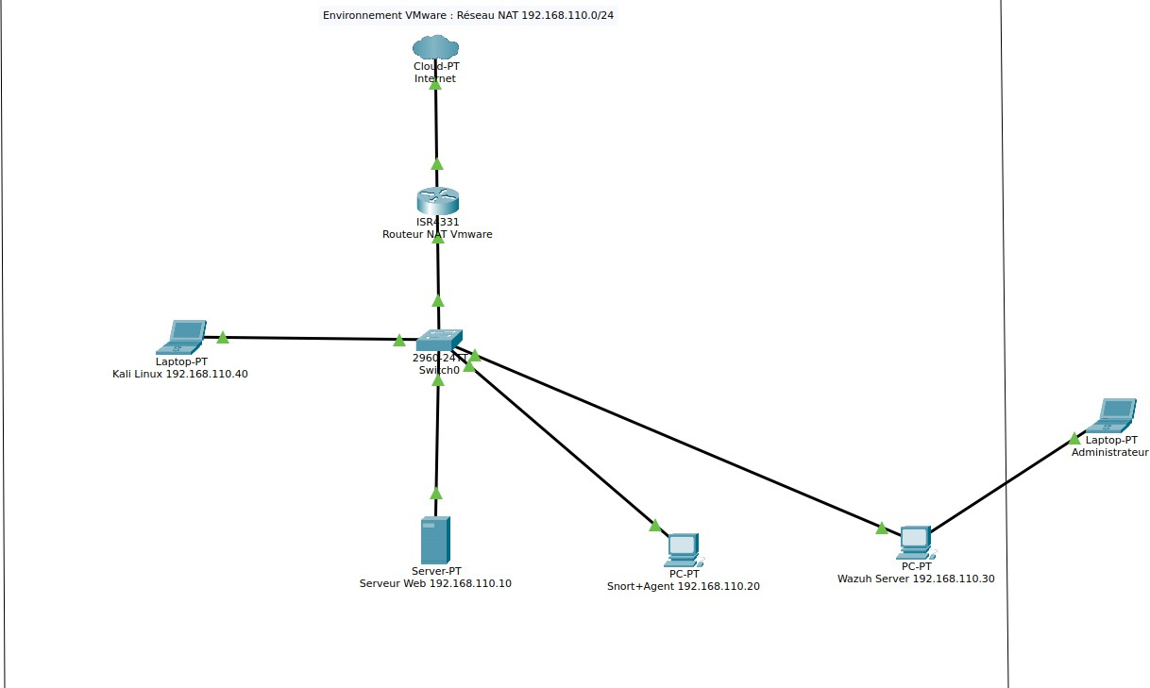
FIGURE 2.1 – Topologie du réseau de test déployé

Outils et technologies retenus
Le Tableau 2.1 suivant présente les outils et technologies retenus pour la mise en œuvre de la solution, ainsi que la justification de chaque choix.
TABLE 2.1 – Outils et technologies retenus pour l’environnement de test

Outil / Technologie | Version | Rôle | Justification
VMware Workstation | VMware Workstation 17.5.0  build-22583795 | Hyperviseur | Solution professionnelle répandue, of-  frant des performances stables
Ubuntu Server | 22.04 LTS | Système hôte | Distribution Linux stable avec un large  support communautaire
Apache2 | 2.4.52 | Serveur web | Serveur web open source de référence
DVWA | Dernière version | Application cible | Application volontairement vulnérable,  reconnue dans les travaux académiques et les tests de sécurité [8]
Snort | 2.9.15.1 | IDS réseau | IDS open source largement déployé  pour la détection d’intrusions réseau
Wazuh | 4.14.4 | SIEM | Plateforme SIEM/XDR open source re-  posant sur une architecture agent/ma-nager
MariaDB | 15.1 | Base de données | Solution compatible MySQL requise  pour le fonctionnement de DVWA

Environnement de virtualisation
VMware Workstation 17.5.0 a été retenu comme hyperviseur pour plusieurs raisons [19]. Il offre des performances de virtualisation stables et éprouvées, une gestion fine des interfaces réseau virtuelles permettant d’isoler complètement l’environnement de test, et une compatibilité étendue avec les systèmes d’exploitation Linux. L’ensemble des machines virtuelles est connecté via un réseau NAT configuré sur le sous-réseau 192.168.110.0/24, avec des adresses IP fixes attribuées à chaque

machine afin de garantir la stabilité des communications entre elles.
L’environnement de test est composé de quatre machines virtuelles aux rôles distincts. La première machine, hébergeant le serveur web Apache et l’application DVWA, constitue la cible des simulations d’attaques. Elle est configurée avec 4 Go de RAM, 2 processeurs virtuels et 20 Go de sto-ckage, et est accessible à l’adresse 192.168.110.10. La deuxième machine est dédiée à Snort en mode NIDS ainsi qu’à l’agent Wazuh chargé de transmettre les alertes vers le serveur central. Dotée de 4 Go de RAM, 2 processeurs virtuels et 40 Go de stockage, elle opère à l’adresse 192.168.110.20. La troisième machine héberge le serveur Wazuh et son tableau de bord, assurant la centralisation, la cor-rélation et la visualisation des alertes de sécurité. Elle dispose des mêmes ressources que la machine précédente, soit 4 Go de RAM, 2 processeurs virtuels et 40 Go de stockage, et est accessible à l’adresse 192.168.110.30. Enfin, la quatrième machine, sous Kali Linux, joue le rôle de machine attaquante de-puis laquelle sont lancées les simulations d’attaques. Elle est accessible à l’adresse 192.168.110.40, et ses caractéristiques matérielles seront complétées ultérieurement.

Installation et configuration de Snort

Les étapes d’installation et de configuration de Snort présentées dans cette section s’appuient sur un guide pratique d’intégration de Snort avec Wazuh SIEM [?].

Installation de Snort
L’installation de Snort 2.9.15.1 sur Ubuntu s’effectue depuis les dépôts officiels via le gestion-naire de paquets APT. Avant toute chose, une mise à jour des dépôts est réalisée afin de garantir la disponibilité des dernières versions des dépendances. L’installation est ensuite lancée avec la com-mande suivante :

sudo apt-get install snort -y

Durant le processus d’installation, Snort invite l’utilisateur à renseigner le réseau local à sur-veiller. Nous indiquons ici le sous-réseau de notre environnement de test, soit 192.168.110.0/24. Une fois l’installation terminée, la bonne installation de Snort est vérifiée en contrôlant sa version via la commande suivante. La Figure 2.2 présente le résultat obtenu.

snort -v

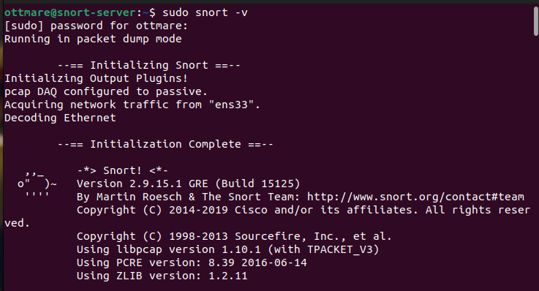
FIGURE 2.2 – Capture de la vérification de la version de Snort

Configuration de Snort
Le fichier de configuration principal de Snort est localisé dans /etc/snort/snort.conf. Sa mo-dification s’effectue via l’éditeur de texte nano :

sudo nano /etc/snort/snort.conf

Deux paramètres importants sont configurés à ce niveau. La directive alert_syslog: LOG_AUTH LOG_ALERT indique à Snort de journaliser les alertes et les événements d’authentification via syslog.
Le module alert_fast est ensuite activé afin que Snort stocke les alertes dans un format texte lisible dans le flux snort.alert, plutôt que dans le format binaire pcap utilisé par défaut. Cette configuration est indispensable pour que Wazuh puisse lire et interpréter correctement les alertes gé-nérées par Snort. Une fois ces modifications effectuées, Snort est redémarré pour prendre en compte les changements. La Figure 2.3 présente la configuration appliquée dans le fichier snort.conf.

sudo systemctl restart snort

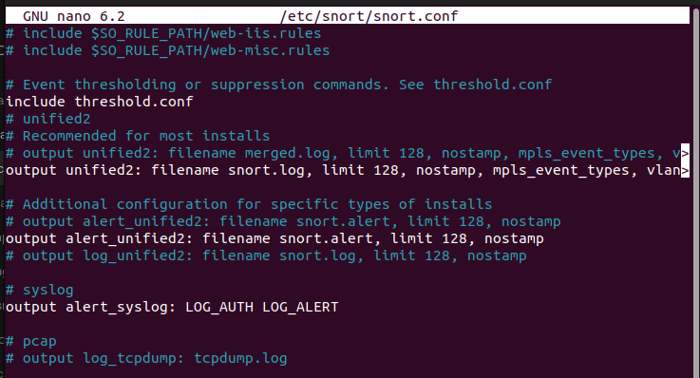
FIGURE 2.3 – Capture de la configuration du fichier snort.conf

Configuration des règles de détection
Les règles personnalisées de Snort sont définies dans le fichier /etc/snort/rules/local.rules.
Nous y avons défini des règles spécifiques adaptées à notre environnement de test. La Figure 2.4 pré-sente le fichier local.rules contenant les règles configurées.
La première règle cible les tentatives d’attaque par force brute en détectant les requêtes POST
répétées vers la page de connexion de DVWA. Un seuil de 3 tentatives en 60 secondes depuis la même source déclenche l’alerte :
alert tcp any any -> $HOME_NET 80 (msg:"BRUTE FORCE HTTP LOGIN"; flow:to_server,established; content:"POST"; http_method; content:"/DVWA/login.php"; http_uri;
threshold:type threshold, track by_src, count 3, seconds 60; sid:1000002; rev:2;)
La deuxième règle détecte les tentatives d’injection SQL en recherchant la présence du mot-clé SELECT dans le corps des requêtes HTTP :
alert tcp any any -> $HOME_NET 80 (msg:"SQL INJECTION SELECT Detected"; flow:to_server,established; content:"SELECT"; nocase; http_client_body; sid:1000003; rev:2;)
La troisième règle détecte les tentatives d’injection SQL de type UNION, couramment utili-sées pour extraire des données de tables supplémentaires :
alert tcp any any -> $HOME_NET 80 (msg:"SQL INJECTION UNION Detected"; flow:to_server,established; content:"UNION"; nocase; http_client_body; sid:1000004; rev:1;)
La quatrième règle détecte les injections SQL de type OR 1=1, l’une des charges malveillantes les plus répandues permettant de contourner les contrôles d’authentification :

alert tcp any any -> $HOME_NET 80 (msg:"SQL INJECTION OR Detected"; flow:to_server,established; content:"OR 1=1"; nocase; http_client_body; sid:1000005; rev:1;)
La cinquième règle détecte spécifiquement l’utilisation de l’outil SQLmap en inspectant les en-têtes HTTP à la recherche de sa signature :

alert tcp any any -> $HOME_NET 80 (msg:"SQLMAP TOOL DETECTED"; flow:to_server,established; content:"sqlmap"; nocase; http_header; sid:1000006; rev:1;)
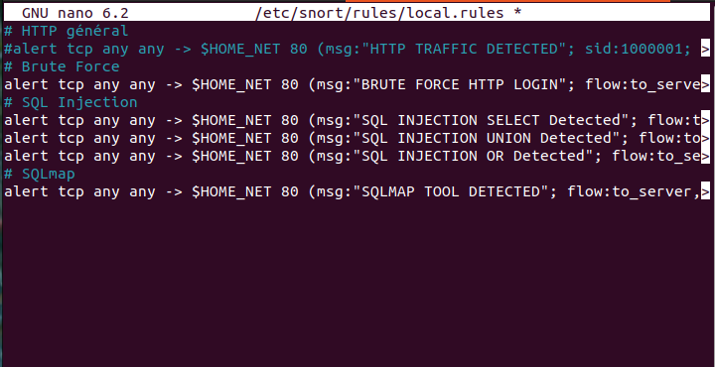
FIGURE 2.4 – Capture du fichier local.rules avec les règles configurées

Évaluation des performances de Snort
Afin de valider la viabilité de la solution en conditions réelles, nous avons mesuré l’impact de Snort sur les ressources de la machine virtuelle durant les simulations d’attaques. Les mesures ont été effectuées à l’aide des commandes top et free pendant l’exécution simultanée des attaques par force brute et par injection SQL.
Les résultats obtenus montrent que Snort consomme en moyenne entre 0,0% et 0,5% du CPU, avec des pics ponctuels lors de la détection d’alertes. En termes de mémoire, le processus Snort uti-lise environ 85,6 Mo de RAM, soit 2,2% de la mémoire totale disponible de 3 875 Mo. La mémoire disponible reste largement suffisante avec 2 981 Mo libres pendant les simulations, ce qui confirme l’absence de pression mémoire même lors de pics d’activité.
Ces résultats démontrent que Snort 2.9.15.1 présente une empreinte système très légère sur une machine virtuelle configurée avec 4 Go de RAM et 2 processeurs virtuels. Cette faible consom-mation de ressources confirme la viabilité d’un déploiement de Snort en production sur une infra-structure comparable à celle de l’ABMS, sans risque de dégradation des performances du serveur hôte. La Figure 2.5 présente les résultats obtenues.

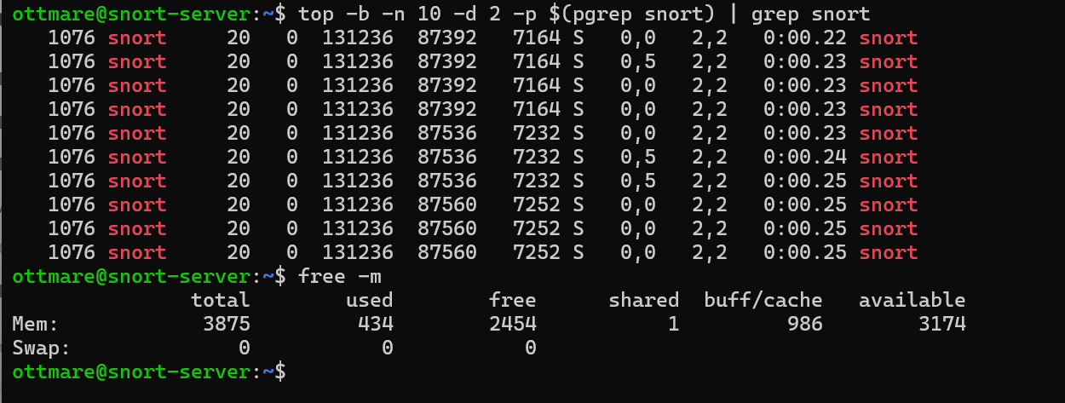
FIGURE 2.5 – Mesures de performance de Snort avec les commandes top et free

Installation et configuration de Wazuh

Installation du serveur Wazuh
Wazuh 4.14.4 est installé sur la troisième machine virtuelle dédiée à cet effet [24]. L’installation de l’agent Wazuh est réalisée sur la machine hébergeant Snort afin de collecter et transmettre ses alertes au serveur central. La procédure d’installation de l’agent suit la documentation officielle de Wazuh pour les systèmes Debian/Ubuntu [21]. Le dépôt Wazuh est d’abord ajouté au système, puis l’agent est installé et enregistré auprès du serveur Wazuh en spécifiant son adresse IP. La Figure 2.6 présente la capture correspondante.

sudo WAZUH_MANAGER="192.168.110.30" \
WAZUH_AGENT_NAME="snort-machine" \ apt-get install wazuh-agent
Une fois l’installation terminée, le service de l’agent Wazuh est rechargé, activé au démarrage puis lancé à l’aide des commandes suivantes :

sudo systemctl daemon-reload sudo systemctl enable wazuh-agent sudo systemctl start wazuh-agent

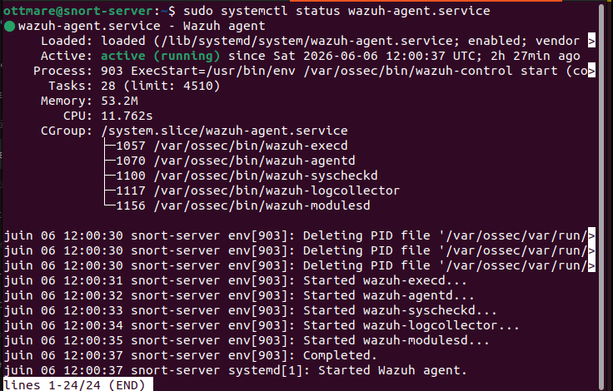
FIGURE 2.6 – Capture de l’installation et du démarrage de l’agent Wazuh

Intégration de Snort comme source d’alertes
Wazuh intègre nativement les systèmes de détection d’intrusion réseau afin de renforcer la surveillance du trafic et la détection des menaces. Cette intégration permet à Wazuh d’analyser et de corréler les alertes générées par un NIDS avec d’autres événements de sécurité collectés sur les endpoints supervisés [23].
Dans cette architecture, Snort génère des alertes au format texte dans son fichier de jour-nalisation /var/log/snort/snort.alert.fast. L’agent Wazuh déployé sur la même machine surveille ce fichier en temps réel grâce à son module de collecte de journaux. Lorsqu’une nouvelle alerte Snort est écrite dans le fichier, l’agent la transmet au serveur Wazuh, qui la décode, l’analyse selon ses règles de corrélation, et la rend disponible dans le tableau de bord pour visualisation et investigation [23, 22].
L’intégration de Snort avec Wazuh repose sur la modification du fichier de configuration de l’agent Wazuh, localisé dans /var/ossec/etc/ossec.conf [?]. Une entrée localfile est ajou-tée juste en dessous de la section <!- log analysis -> afin d’indiquer à l’agent de surveiller en temps réel le fichier d’alertes de Snort :

<!-- snort -->
<localfile>
<log_format>snort-full</log_format>
<location>/var/log/snort/snort.alert.fast</location>
</localfile>

Le format snort-full est le format natif reconnu par Wazuh pour les alertes Snort. Il permet au serveur Wazuh de décoder automatiquement les alertes, d’en extraire les champs pertinents tels que l’adresse IP source, le port destination, la règle déclenchée et la priorité, puis de les indexer cor-

rectement pour la visualisation. Une fois cette modification effectuée, l’agent Wazuh est redémarré. La Figure 2.7 présente cette configuration.

sudo systemctl restart wazuh-agent
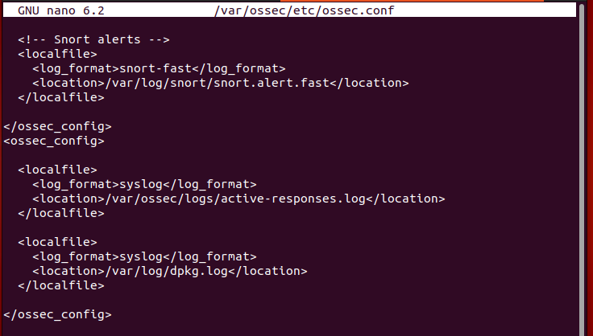
FIGURE 2.7 – Capture du fichier ossec.conf avec l’entrée Snort

Configuration des tableaux de bord Wazuh
Une fois l’intégration effectuée, le tableau de bord Wazuh est accessible depuis un navigateur web à l’adresse https://192.168.110.30. Les alertes provenant de Snort sont visibles dans le module Security Events du tableau de bord. Un filtre est appliqué sur le champ rule.groups avec la valeur ids afin d’isoler exclusivement les alertes IDS générées par Snort. Des visualisations com-plémentaires sont configurées pour afficher la distribution des alertes par type de règle, par adresse IP source et par niveau de priorité, offrant ainsi une vue centralisée et exploitable de l’ensemble des événements de sécurité détectés. La Figure 2.8 présente les alertes Snort centralisées dans le tableau de bord Wazuh.

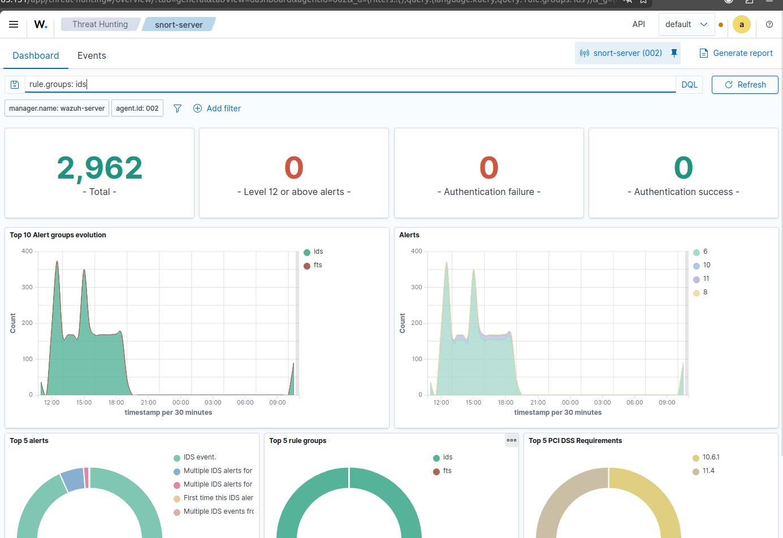
FIGURE 2.8 – Tableau de bord Wazuh affichant les alertes Snort filtrées

Configuration de la liste blanche
Afin de limiter le risque de blocage d’adresses IP légitimes par le mécanisme de réponse active, une liste blanche a été configurée au niveau du serveur Wazuh. Cette liste exclut certaines adresses IP de confiance du déclenchement de l’action firewall-drop, même si une alerte Snort les concerne.
La configuration s’effectue dans le fichier /var/ossec/etc/ossec.conf du serveur Wa-zuh, au sein de la section global :

<global>
<white_list>127.0.0.1</white_list>
<white_list>192.168.110.10</white_list>
<white_list>192.168.110.20</white_list>
<white_list>192.168.110.30</white_list>
</global>

Après modification, le service Wazuh est redémarré pour prendre en compte les change-
ments :

sudo systemctl restart wazuh-manager

Conclusion

Ce chapitre a présenté l’ensemble des choix techniques retenus et les étapes d’implémenta-tion de la solution. L’environnement de test virtualisé sous VMware, composé de quatre machines interconnectées sur le sous-réseau 192.168.110.0/24, est pleinement opérationnel. Snort est configuré avec des règles personnalisées ciblant l’injection SQL et les attaques par force brute, et son intégra-tion avec Wazuh permet la centralisation et la visualisation des alertes en temps réel. Ces fondations techniques constituent le socle sur lequel reposent les simulations d’attaques et l’analyse des résultats présentées dans le chapitre suivant.

Chapitre 3

Présentation des résultats et perspectives

Introduction

Ce chapitre présente les résultats obtenus lors des simulations d’attaques réalisées dans notre environnement de test. Nous y exposons le déroulement des attaques par injection SQL et par force brute, les alertes générées par Snort, leur centralisation et visualisation dans Wazuh, la réponse active déclenchée automatiquement ainsi que les notifications reçues par l’administrateur. Nous terminons par une évaluation critique de la solution déployée et des perspectives d’amélioration.

Simulation des attaques

Outils utilisés pour les simulations
Les simulations d’attaques ont été réalisées depuis la machine attaquante Kali Linux (192.168.110.40) en direction du serveur web hébergeant DVWA (192.168.110.10). Deux outils ont été utilisés. Hydra
v9.6, outil open source spécialisé dans les attaques par force brute, a été retenu [18] pour simuler les tentatives d’authentification répétées sur le formulaire de connexion de DVWA. SQLMap v1.10.4, ou-til open source d’exploitation automatisée des injections SQL, a été utilisé [17] pour tenter de détecter et d’exploiter les vulnérabilités d’injection SQL présentes dans l’application DVWA.

Simulation de l’attaque par force brute
L’attaque par force brute a été lancée depuis la machine Kali Linux à l’aide d’Hydra v9.6 [18].
La commande suivante a été exécutée :

hydra -l admin -P ~/wordlist.txt 192.168.110.10 \ http-post-form "/DVWA/login.php:username=^USER^\ &password=^PASS^&Login=Login:Login failed" -V -t 4 -I
Cette commande configure Hydra pour tester le compte administrateur admin avec une liste de mots de passe stockée dans wordlist.txt, en envoyant des requêtes POST vers le formulaire de connexion de DVWA avec 4 tâches parallèles. L’attaque a démarré à 22 :03 :10 et s’est terminée

à 22 :03 :10, en moins d’une seconde. Sur 10 tentatives effectuées, Hydra a identifié 4 mots de passe valides pour le compte admin : admin, password, 123456 et admin123. La Figure 3.1 présente le résultat obtenu avec Hydra.
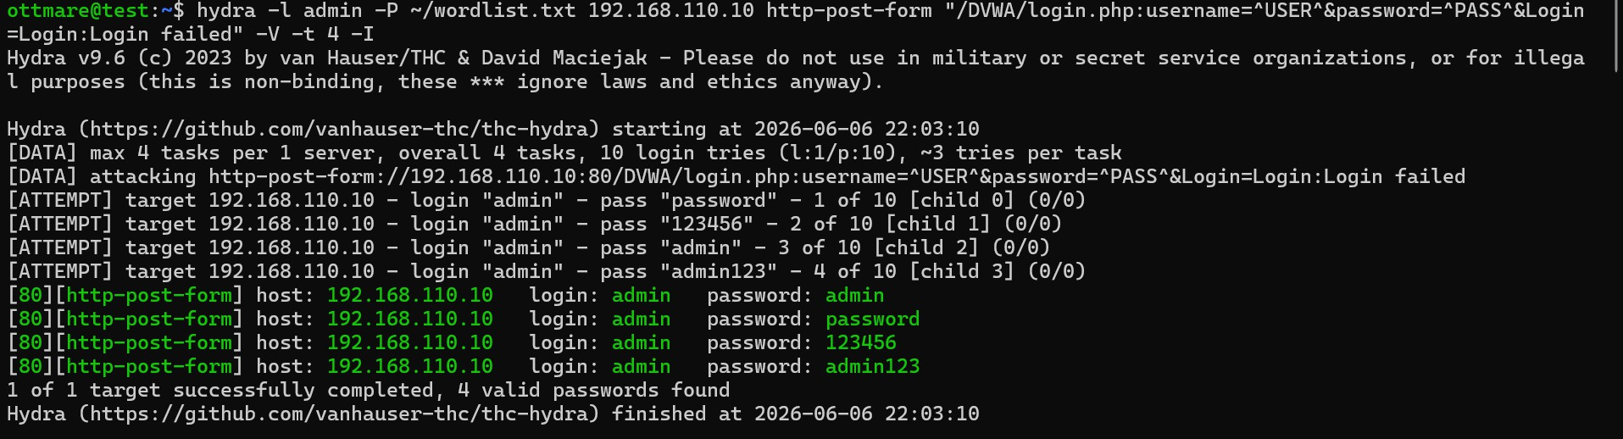
FIGURE 3.1 – Capture du résultat Hydra avec 4 mots de passe trouvés

Simulation de l’injection SQL
Avant de lancer SQLMap, une session authentifiée sur DVWA a été établie en récupérant le cookie de session via curl :

curl -s -c /tmp/dvwa_session.txt -b /tmp/dvwa_session.txt \
-X POST "http://192.168.110.10/DVWA/login.php" \
-d "username=admin&password=password&Login=Login" -L -o /dev/null

SQLMap a ensuite été lancé avec la commande suivante [17] :

sqlmap -u "http://192.168.110.10/DVWA/vulnerabilities/sqli/" \
--cookie="PHPSESSID=opuoupa9qgs7jnej9h3b7fq4t4; security=low" \
--data="id=1&Submit=Submit" --dbs --batch

Durant l’exécution de SQLMap, un comportement notable a été observé : à partir de 22 :10 :19, SQLMap a signalé que la cible ou un dispositif de protection semblait bloquer les requêtes suspectes, entraînant une expiration de la connexion. Ce comportement confirme que la réponse active de Wa-zuh, déclenchée suite à la détection des premières requêtes SQLMap par Snort, a effectivement blo-qué l’IP attaquante 192.168.110.40 via iptables, rendant toute tentative d’exploitation ultérieure im-possible. a Figure 3.2 présente le résultat SQLMap et le blocage des requêtes suspectes.

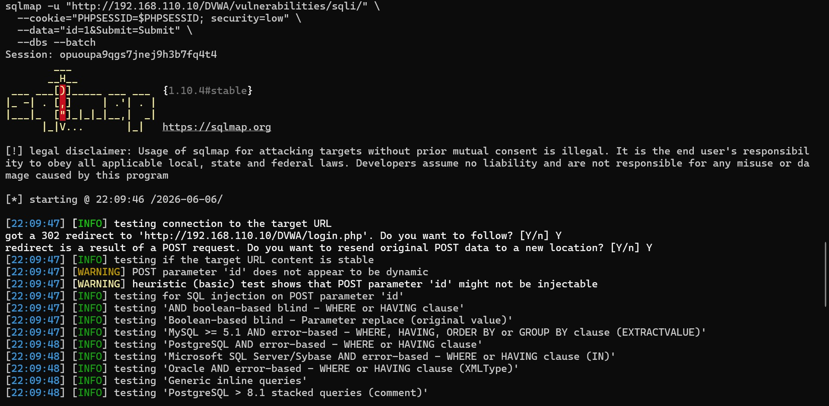
FIGURE 3.2 – Capture du résultat SQLMap et du blocage des requêtes suspectes

Analyse des résultats

Alertes générées par Snort
L’analyse des alertes Snort dans Wazuh repose sur le format snort-full, documenté dans le guide d’intégration Snort–Wazuh utilisé pour cette mise en œuvre [23, 22]. L’analyse du fichier /v ar/log/snort/snort.alert.fast après les simulations révèle que Snort a correctement détecté l’ensemble des attaques. Trois types d’alertes ont été générées.
Les alertes de type BRUTE FORCE HTTP LOGIN (règle 1000002) ont été déclenchées à chaque tentative de connexion POST vers /DVWA/login.php depuis l’IP attaquante 192.168.110.40. La pre-mière série d’alertes a été enregistrée à 22 :03 :10, correspondant à la session d’attaque Hydra. Des alertes de force brute ont également été générées lors de l’exécution de SQLMap, ce dernier envoyant des requêtes POST simultanées au formulaire de connexion. La Figure 3.3 présente les alertes asso-ciées à cette attaque.
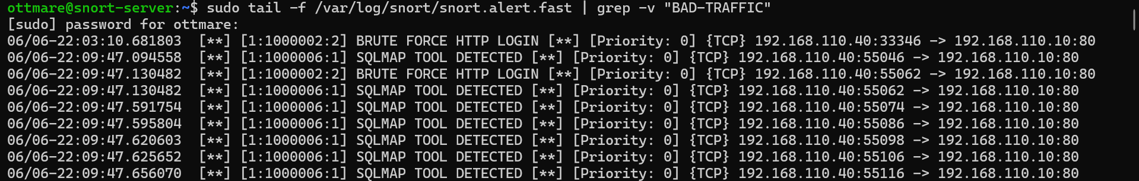
FIGURE 3.3 – Alertes Snort générées lors de l’attaque par force brute

Les alertes de type SQLMAP TOOL DETECTED (règle 1000006) ont été déclenchées à partir de 22 :09 :47 par la détection de la signature de l’outil SQLMap dans les en-têtes HTTP des requêtes. Ces alertes sont les plus nombreuses, reflétant le volume important de requêtes générées automatique-ment par SQLMap lors de son processus d’énumération.
Les alertes de type SQL INJECTION SELECT Detected (règle 1000003) et SQL INJECTION UNION Detected (règle 1000004) ont été déclenchées à partir de 22 :09 :47, Snort ayant détecté la présence des mots-clés SELECT et UNION dans le corps des requêtes HTTP à destination du serveur

web 192.168.110.10. La Figure 3.4 présente les alertes générées lors de la simulation SQLMap.
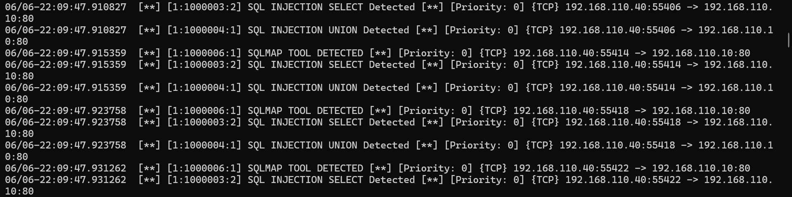
FIGURE 3.4 – Alertes Snort générées lors de la simulation SQLMap

Réponse active Blocage automatique de l’IP attaquante
Au-delà de la simple détection, la solution déployée intègre un mécanisme de réponse active automatisée à deux niveaux, basé sur la capacité Active response de Wazuh et l’action firewall-drop [20]. Dès le déclenchement de la règle 100003 suite à la détection de l’attaque par force brute, Wazuh a exécuté la commande firewall-drop sur l’agent hébergeant le serveur web (192.168.110.10), pro-
voquant l’ajout d’une règle iptables bloquant tout trafic en provenance de l’IP attaquante 192.168.110.40 pendant 300 secondes :

DROP all -- 192.168.110.40 0.0.0.0/0

Suite à la détection des attaques par injection SQL, la règle 100005 a déclenché un blocage per-manent de l’IP attaquante, comme en témoigne le message « IP attaquante bloquee definitivement » contenu dans la notification email correspondante. Ce double mécanisme de blocage progressif, tem-poraire pour le force brute et permanent pour l’injection SQL, garantit une réponse proportionnée et adaptée à la gravité de chaque type d’attaque. La Figure 3.5 présente la règle iptables appliquée à l’adresse IP attaquante.
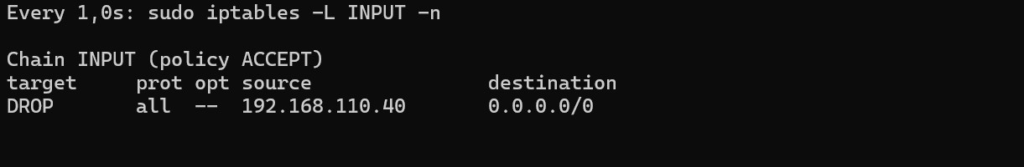
FIGURE 3.5 – Capture iptables montrant l’IP attaquante bloquée

Notification email à l’administrateur
Parallèlement au blocage automatique, Wazuh a envoyé des notifications email à l’adminis-trateur à l’adresse wazuhalerts84@gmail.com. Deux notifications distinctes ont été reçues.
La première notification, reçue à 22 :03 :13, signale la détection d’une attaque par force brute.
Elle indique la source de l’alerte (snort-server, 192.168.110.20), la règle déclenchée (100003, niveau 7) et le message « IDS - Brute Force Attack detected. IP attaquante bloquee automatiquement 300s. », avec en extrait le log Snort correspondant indiquant l’IP source (192.168.110.40) et la destination (192.168.110.10 :80).
La deuxième notification, reçue à 22 :09 :49, signale la détection d’une attaque par injection SQL. Elle indique la règle déclenchée (100005, niveau 7) et le message « IDS - SQL Injection Attack

detected. IP attaquante bloquee definitivement. », confirmant le blocage permanent de l’IP attaquante suite à l’escalade des attaques.
Ces notifications permettent à l’administrateur d’être informé en temps réel de toute tentative d’intrusion et de la réponse automatique apportée, sans avoir à surveiller en permanence le tableau de bord Wazuh. La Figure 3.6 présente l’email reçu pour l’attaque par force brute et la Figure 3.7 présente l’email reçu pour l’attaque par injection SQL.
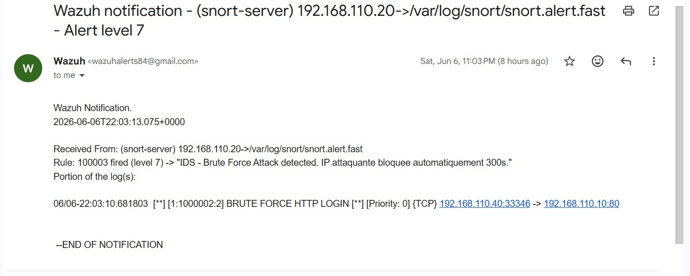
FIGURE 3.6 – Email de notification Wazuh pour l’attaque par force brute
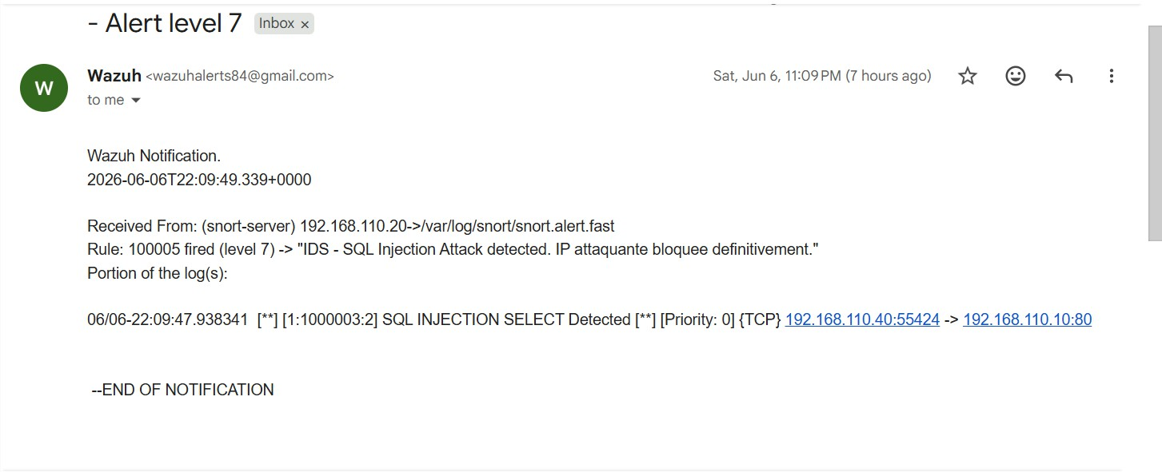
FIGURE 3.7 – Email de notification Wazuh pour l’attaque par injection SQL

Validation de la liste blanche
Pour valider le comportement de la liste blanche, nous avons temporairement ajouté l’adresse IP de la machine attaquante Kali Linux (192.168.110.40) à la configuration, puis relancé les mêmes scénarios d’attaque décrits à la section 3.1.
Les résultats confirment le fonctionnement attendu du mécanisme. Lorsque l’adresse IP fi-gurait dans la liste blanche, Snort a continué de générer normalement les alertes correspondant aux tentatives d’attaque, mais Wazuh n’a exécuté aucune action de blocage : la machine attaquante est restée accessible, comme le confirme l’absence de règle iptables associée à cette adresse.
L’adresse a ensuite été retirée de la liste blanche, puis les attaques ont été relancées à l’iden-tique. Le blocage automatique s’est alors déclenché normalement dès la détection, conformément au comportement observé à la section 3.2.2.

Ce test confirme que la liste blanche permet de distinguer, au sein du même mécanisme de réponse active, les sources jugées de confiance des sources potentiellement malveillantes, réduisant ainsi le risque de blocage d’utilisateurs ou de systèmes légitimes tout en conservant l’efficacité de la détection.

Évaluation de la solution

Points forts de l’architecture déployée
La solution mise en place présente plusieurs points forts notables. Elle assure une détection en temps réel des tentatives d’intrusion grâce aux règles Snort personnalisées, couvrant non seulement l’injection SQL et le force brute prévus initialement, mais également la détection de l’outil SQLMap et des tentatives d’exploitation avancées via les règles communautaires Snort.
Elle offre également une réponse active graduée et automatisée qui neutralise l’IP attaquante via iptables sans intervention humaine. Le blocage temporaire de 300 secondes appliqué aux attaques par force brute et le blocage permanent déclenché lors des injections SQL permettent de réduire progressivement la menace en fonction de sa gravité.
La centralisation des alertes dans Wazuh constitue un autre atout majeur. Elle permet une vision unifiée et corrélée de l’ensemble des événements de sécurité, enrichie par le framework MITRE ATT&CK qui catégorise automatiquement les tactiques et techniques utilisées par l’attaquant. Enfin, le système de notification email garantit que l’administrateur est informé en temps réel de chaque incident et de la réponse automatique apportée, même en dehors des heures de surveillance active du tableau de bord.
Cette architecture s’aligne par ailleurs avec les recommandations du NIST SP 800-94 qui pré-conise l’utilisation combinée d’un NIDS pour la surveillance du trafic réseau et d’un système de ges-tion des événements de sécurité pour la corrélation et l’analyse centralisée des alertes, ainsi qu’avec les contrôles de surveillance définis par la norme ISO/IEC 27001 :2022 [16, 11].

Limites identifiées
Plusieurs limites ont été identifiées lors de l’évaluation de la solution.
La détection par signatures utilisée par Snort ne permet pas de repérer des attaques inconnues ou modifiées pour échapper aux règles existantes.
Snort fonctionne actuellement en mode détection uniquement : il alerte, mais ne bloque pas lui-même le trafic suspect.
La liste blanche mise en place reste manuelle : elle protège les adresses connues à l’avance, mais pas un utilisateur légitime qui n’y figurerait pas.
Aucun outil ne permet actuellement de suivre le traitement d’un incident dans le temps, ni de savoir qui s’en est occupé.
Enfin, la solution n’a été testée qu’en environnement virtualisé, et devra être validée sur l’in-frastructure réelle de l’ABMS.

Perspectives

Plusieurs améliorations peuvent être envisagées pour renforcer la solution déployée. Détection par anomalies : compléter les règles Snort actuelles par une analyse du trafic nor-
mal, afin de repérer des attaques nouvelles ou modifiées qui ne correspondent à aucune signature connue.
Passage de Snort en mode IPS : faire évoluer Snort d’un rôle de détection vers un rôle de blocage direct, en interceptant les paquets suspects avant qu’ils n’atteignent le serveur web.
Intégration d’un outil de gestion des incidents (TheHive) : structurer le traitement de chaque incident détecté, avec un dossier dédié, une personne responsable et un suivi de l’avancement, un point important compte tenu de la sensibilité des données de santé de l’ABMS.
Déploiement progressif sur l’infrastructure réelle : étendre la solution, actuellement testée en environnement simulé, au réseau réel de l’ABMS selon un plan en trois phases, puis à d’autres composants comme les bases de données ou les postes de travail.
Renforcement par l’intelligence artificielle : explorer des mécanismes d’apprentissage auto-matique pour améliorer la détection des attaques avancées et inconnues (zero-day).

Recommandations pour le déploiement à l’ABMS

Plan de déploiement progressif
Sur la base des résultats obtenus en environnement de test, nous proposons un plan de dé-ploiement progressif en trois phases pour l’intégration de la solution sur l’infrastructure réelle de l’ABMS.
La première phase consiste à déployer la solution sur un serveur de test connecté au réseau réel de l’ABMS, sans intervenir sur le serveur de production. Cette phase permettra d’ajuster les règles Snort au trafic réel de l’organisation, d’identifier les faux positifs potentiels et de calibrer les seuils de déclenchement des alertes sans risque d’interruption de service.
La deuxième phase consiste à déployer Snort en mode NIDS sur le serveur de production, avec les règles configurées uniquement en mode alerte sans activation de la réponse active. Cette approche passive permettra de valider le comportement de la solution face au trafic réel, de recueillir des données sur les menaces effectivement présentes et d’affiner les règles de détection avant tout blocage automatique.
La troisième phase consiste à activer progressivement la réponse active, en commençant par les alertes de priorité élevée telles que l’injection SQL, puis en étendant le blocage automatique aux autres catégories de menaces une fois la stabilité de la solution confirmée. Un suivi régulier des logs et des tableaux de bord Wazuh devra être assuré par un responsable informatique désigné au sein de l’ABMS.

Estimation budgétaire pour un déploiement à l’ABMS
L’un des atouts majeurs de la solution proposée réside dans son caractère entièrement open source. Snort et Wazuh étant distribués gratuitement, les coûts de déploiement se limitent aux aspects

matériels, humains et de maintenance. Le tableau suivant présente une estimation réaliste des coûts pour un déploiement en production à l’ABMS, basée sur les prix du marché informatique béninois. Le Tableau 3.1 présente une estimation réaliste des coûts pour un déploiement en production à l’ABMS, basée sur les prix du marché informatique béninois.
TABLE 3.1 – Estimation budgétaire pour un déploiement à l’ABMS

Poste | Détail | Coût estimé
Serveur dédié Wazuh | Serveur physique Ubuntu, 8 Go RAM mini-  mum, 100 Go stockage, marché béninois | 2 100 000 FCFA
Licences logicielles | Snort, Wazuh, Ubuntu Server, tous open  source | 0 FCFA
Formation administra-  teur | Formation de 2 jours à la gestion de Snort et  Wazuh | 200 000 FCFA
Maintenance annuelle | Mises à jour des règles Snort, supervision des  alertes | 120 000 FCFA/an
Total première année |  | ≈ 2 420 000 FCFA

Cette estimation confirme que la solution proposée est financièrement accessible pour une organisation comme l’ABMS. À titre de comparaison, les solutions SIEM commerciales telles que Splunk ou IBM QRadar nécessitent des licences annuelles pouvant dépasser 5 000 000 FCFA, sans compter les coûts matériels. Le choix de Snort et Wazuh représente donc une économie substantielle tout en offrant un niveau de protection actif et automatisé adapté aux besoins de l’organisation.
Un hébergement cloud pourrait constituer une alternative moins coûteuse à court terme. Ce-pendant, compte tenu des contraintes de connectivité Internet au Bénin, de la sensibilité des données du personnel de l’ABMS et de la nécessité d’une réponse active à faible latence, un serveur physique local est préférable pour garantir la continuité et l’efficacité de la solution.

Conclusion

Ce chapitre a présenté les résultats obtenus lors des simulations d’attaques par injection SQL et par force brute dans notre environnement de test. Les résultats confirment l’efficacité de la solution déployée : Snort a détecté en temps réel l’ensemble des tentatives d’intrusion, incluant des tentatives d’exploitation avancées identifiées par les règles communautaires.
Wazuh a centralisé et corrélé les alertes depuis le serveur 192.168.110.30, déclenchant auto-matiquement un blocage gradué de l’IP attaquante 192.168.110.40 via iptables sur le serveur web 192.168.110.10, et notifiant l’administrateur par email pour chaque type d’attaque détecté. Ces ré-sultats valident la pertinence de l’intégration de Snort et Wazuh comme réponse aux besoins de détection et de surveillance des intrusions ciblant le serveur web de l’ABMS, tout en ouvrant des perspectives d’amélioration pour une protection encore plus robuste.

Conclusion générale

La multiplication des cybermenaces ciblant les serveurs web constitue aujourd’hui un défi majeur pour les organisations, en particulier celles opérant dans des secteurs sensibles comme la santé publique. Ce travail, réalisé au sein de l’ABMS, avait pour objectif de renforcer la sécurité de son serveur web en déployant une solution de détection et de surveillance des intrusions basée sur l’intégration de Snort et de Wazuh.
Pour atteindre cet objectif, nous avons établi les fondements théoriques de notre travail à travers une revue de littérature sur les menaces web, les systèmes de détection d’intrusion et les plateformes SIEM. Nous avons ensuite conçu un environnement de test virtualisé sous VMware, configuré Snort avec des règles personnalisées et intégré ses alertes à Wazuh. Les simulations d’at-taques par injection SQL via SQLMap et par force brute via Hydra ont permis de valider la solution : les intrusions ont été détectées en temps réel, l’IP attaquante automatiquement bloquée via iptables et l’administrateur notifié par email sans intervention manuelle.
Certaines limites ont toutefois été identifiées, notamment l’inefficacité de la détection par si-gnatures face aux attaques inconnues et le risque de faux positifs lors du blocage automatique. Ces constats ouvrent des perspectives d’amélioration, notamment l’intégration de mécanismes de détec-tion par anomalies et le déploiement de la solution sur l’infrastructure réelle de l’ABMS.
Ce travail démontre que des solutions open source telles que Snort et Wazuh, correctement intégrées, peuvent offrir un niveau de protection actif et automatisé adapté aux besoins des organisa-tions à ressources limitées, tout en ouvrant la voie à des évolutions futures intégrant des mécanismes de détection plus avancés basés sur l’intelligence artificielle

Bibliographie

- P. Adamczyk et al. Cybersecurity on a budget : Evaluating open-source SIEM solutions for SMEs. PLOS One, 2024.
- R. Amami et al. Exploration of Open Source SIEM Tools and Deployment of an Appropriate Wazuh-Based Solution. In Proceedings of the International Conference on Control, Decision and Infor-mation Technologies (CoDIT), 2024.
- M. Arifin et al. SIEM Threat Intelligence : Protecting Applications with Wazuh and TheHive.
International Journal of Advanced Computer Science and Applications, 15(9), 2024.
- Association Béninoise pour le Marketing Social et la Communication pour la Santé. Présentation de l’ABMS. https://abmsbj.org/presentation/, 2026. Consulté le 06 juin 2026.
- Cisco. Snort – Network Intrusion Detection and Prevention System. https://www.snort.or g/, 2026. Consulté le 06 juin 2026.
- Cisco. Snort Documents. https://www.snort.org/documents, 2026. Consulté le 06 juin 2026.
- Cisco Talos Detection Response Team. Snort 3 Rule Writing Guide. https://docs.snort.o rg/rules/, 2026. Consulté le 06 juin 2026.
- Digininja. Damn Vulnerable Web Application (DVWA). https://github.com/digininja
/DVWA, 2026. Consulté le 06 juin 2026.
- Fortinet. Qu’est-ce que Snort? https://www.fortinet.com/fr/resources/cyberglo ssary/snort, 2026. Consulté le 06 juin 2026.
- Fortinet. What is an Intrusion Detection System? https://www.fortinet.com/resourc es/cyberglossary/intrusion-detection-system, 2026. Consulté le 06 juin 2026.
- International Organization for Standardization. ISO/IEC 27001 :2022 – Systèmes de manage-ment de la sécurité de l’information. https://www.iso.org/fr/standard/27001, 2022. Consulté le 10 juin 2026.
- A. R. Muhammad et al. Integrated SIEM with IDS for Live Analysis. Procedia Computer Science, 217 :1406–1415, 2023.
- OWASP Foundation. A05 :2025 Injection. https://owasp.org/Top10/2025/A05_2025-Injection/, 2025. Consulté le 06 juin 2026.
- OWASP Foundation. A07 :2025 Authentication Failures. https://owasp.org/Top10/202 5/A07_2025-Authentication_Failures/, 2025. Consulté le 06 juin 2026.

- OWASP Foundation. OWASP Top Ten Project. https://owasp.org/www-project-top-ten/, 2025. Consulté le 06 juin 2026.
- K. Scarfone and P. Mell. Guide to Intrusion Detection and Prevention Systems (IDPS). Tech-nical Report Special Publication 800-94, National Institute of Standards and Technology, 2007. Consulté le 10 juin 2026.
- sqlmap Project. sqlmap : Automatic SQL injection and database takeover tool. https://sqlm ap.org, 2026. Consulté le 07 juin 2026.
- The Hacker’s Choice. THC Hydra. https://github.com/vanhauser-thc/thc-hydra, 2026. Consulté le 07 juin 2026.
- VMware. VMware Official Website. https://www.vmware.com, 2026. Consulté le 06 juin 2026.
- Wazuh. Active response. https://documentation.wazuh.com/current/user-manual
/capabilities/active-response/index.html, 2026. Consulté le 07 juin 2026.
- Wazuh. Installing Wazuh agents on Linux endpoints. https://documentation.wa zuh.com/current/installation-guide/wazuh-agent/wazuh-agent-package-linux.html, 2026. Consulté le 06 juin 2026.
- Wazuh. localfile configuration reference. https://documentation.wazuh.com/current/ user-manual/reference/ossec-conf/localfile.html, 2026. Consulté le 12 juin 2026.
- Wazuh. Network IDS integration. https://documentation.wazuh.com/current/proo f-of-concept-guide/integrate-network-ids.html, 2026. Consulté le 12 juin 2026.
- Wazuh. Wazuh Documentation – Architecture. https://documentation.wazuh.com/cu rrent/getting-started/architecture.html, 2026. Consulté le 06 juin 2026.
- Wazuh. Wazuh Documentation – Getting Started. https://documentation.wazuh.com/ current/getting-started/index.html, 2026. Consulté le 06 juin 2026.
- Zenarmor. What is Snort? https://www.zenarmor.com/docs/network-security-tu torials/what-is-snort, 2026. Consulté le 06 juin 2026.

Table des matières

Dédicace | ii
Remerciements | iii
Résumé | iv
. . . . . . . . . . . . . . . . . . . . . . . . . . . . . . . . . . . . . . . . . . | iv
Abstract | v
. . . . . . . . . . . . . . . . . . . . . . . . . . . . . . . . . . . . . . . . . . | v
Liste des figures | vi
Liste des tableaux | vii
Introduction | 1
1 Revue de littérature | 4
Introduction du chapitre 1 . . . . . . . . . . . . . . . . . . . . . . . . . . . . . . . . . . . . . . | 4
1.1 La sécurité des serveurs web . . . . . . . . . . . . . . . . . . . . . . . . . . . . . . . . . . | 4
1.1.1 Les menaces actuelles sur les serveurs web et le Top 10 OWASP 2025 . . . . . . | 4
1.1.2 Choix sur l’injection SQL (A05 :2025 Injection) . . . . . . . . . . . . . . . . . . . | 5
1.1.3 Choix sur les défaillances d’authentification et le brute force (A07 :2025) . . . . | 6
1.2 Les systèmes de détection d’intrusion (IDS) . . . . . . . . . . . . . . . . . . . . . . . . . | 6
1.2.1 Définition et types d’IDS . . . . . . . . . . . . . . . . . . . . . . . . . . . . . . . . | 6
1.2.2 Présentation de Snort : architecture et fonctionnement . . . . . . . . . . . . . . . | 7
1.2.3 Les règles Snort . . . . . . . . . . . . . . . . . . . . . . . . . . . . . . . . . . . . . | 8
1.3 Les systèmes SIEM . . . . . . . . . . . . . . . . . . . . . . . . . . . . . . . . . . . . . . . | 9
1.3.1 Définition et rôle d’un SIEM . . . . . . . . . . . . . . . . . . . . . . . . . . . . . . | 9
1.3.2 Présentation de Wazuh : architecture et fonctionnement . . . . . . . . . . . . . . | 10
1.3.3 Intégration IDS/SIEM : état de l’art . . . . . . . . . . . . . . . . . . . . . . . . . | 11
Conclusion du chapitre 1 . . . . . . . . . . . . . . . . . . . . . . . . . . . . . . . . . . . . . . . | 12
2 Analyse, choix techniques et implémentation | 13
Introduction . . . . . . . . . . . . . . . . . . . . . . . . . . . . . . . . . . . . . . . . . . . . . . | 13
2.1 Présentation de l’environnement de travail . . . . . . . . . . . . . . . . . . . . . . . . . | 13
2.1.1 Présentation de la structure d’accueil . . . . . . . . . . . . . . . . . . . . . . . . | 13
2.1.2 Contraintes rencontrées . . . . . . . . . . . . . . . . . . . . . . . . . . . . . . . . | 14
2.2 Architecture de la solution proposée . . . . . . . . . . . . . . . . . . . . . . . . . . . . . | 14
2.2.1 Topologie du réseau de test . . . . . . . . . . . . . . . . . . . . . . . . . . . . . . | 14

    - Outils et technologies retenus 15
    - Environnement de virtualisation 15
  - Installation et configuration de Snort 16
    - Installation de Snort 16
    - Configuration de Snort 17
    - Configuration des règles de détection 18
    - Évaluation des performances de Snort 19
  - Installation et configuration de Wazuh 20
    - Installation du serveur Wazuh 20
    - Intégration de Snort comme source d’alertes 21
    - Configuration des tableaux de bord Wazuh 22
    - Configuration de la liste blanche 23
Conclusion 23
- Présentation des résultats et perspectives 25
Introduction 25
  - Simulation des attaques 25
    - Outils utilisés pour les simulations 25
    - Simulation de l’attaque par force brute 25
    - Simulation de l’injection SQL 26
  - Analyse des résultats 27
    - Alertes générées par Snort 27
    - Réponse active Blocage automatique de l’IP attaquante 28
    - Notification email à l’administrateur 28
    - Validation de la liste blanche 29
  - Évaluation de la solution 30
    - Points forts de l’architecture déployée 30
    - Limites identifiées 30
  - Perspectives 31
  - Recommandations pour le déploiement à l’ABMS 31
    - Plan de déploiement progressif 31
    - Estimation budgétaire pour un déploiement à l’ABMS 31
Conclusion 32
Conclusion 33
Bibliographie 34
Bibliographie 34
Table des matières 36

